МИНИСТЕРСТВО НАУКИ И ВЫСШЕГО ОБРАЗОВАНИЯ РОССИЙСКОЙ ФЕДЕРАЦИИ

Федеральное государственное автономное образовательное учреждение

высшего образования «Южно-Уральский государственный университет»

(национальный исследовательский университет)

Высшая школа электроники и компьютерных наук

Кафедра системного программирования

простая настройка параметров сети

ОТЧЕТ

по практической работе № 5

по дисциплине «Операционные системы семейства Unix/Linux»

Выполнил:

студент группы КЭ–301

/ Д.А. Иванов /

(подпись)

« » 2024 г.

Проверил:

преподаватель кафедры СП

/ П.Д. Ческидов /

(подпись)

« » 2024 г.

Оглавление

1. Задание 1 3

2. Задание 2 5

3. ЗАДАНИЕ 3 6

# Задание 1

Все файлы устройств сетевых интерфейсов находятся в папке /sys/class/net, поэтому можно посмотреть её содержимое при помощи команды **ls**.

Посмотреть список устройств с помощью программы **ip**. Она объединяет в себе функции нескольких программ, например **ifconfig, route, brctl** и других.

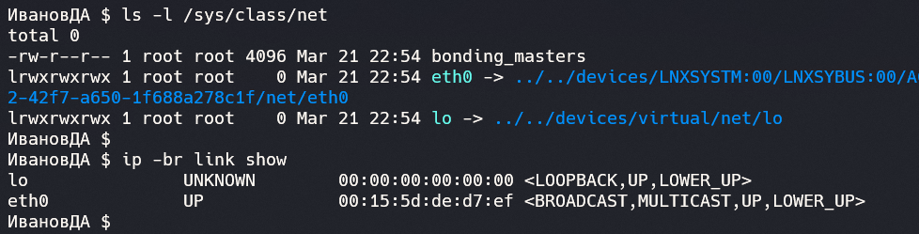

Рисунок 1 – Результат выполнения задания 1

Программа **netstat** может показать сетевые интерфейсы и статистику по переданным данным если ей передать опцию **-i.**

В файле /procproc/netnet/dev тоже содержится список всех сетевых интерфейсов, а также статистика их использования.

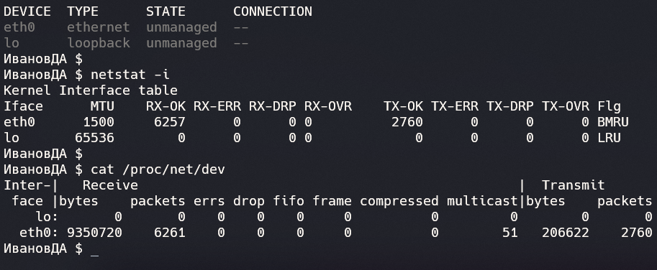

Рисунок 2 – Результат выполнения задания 1

IP-адреса ваших сетевых интерфейсов можно определить при помощи уже использовавшейся команды **ip**.

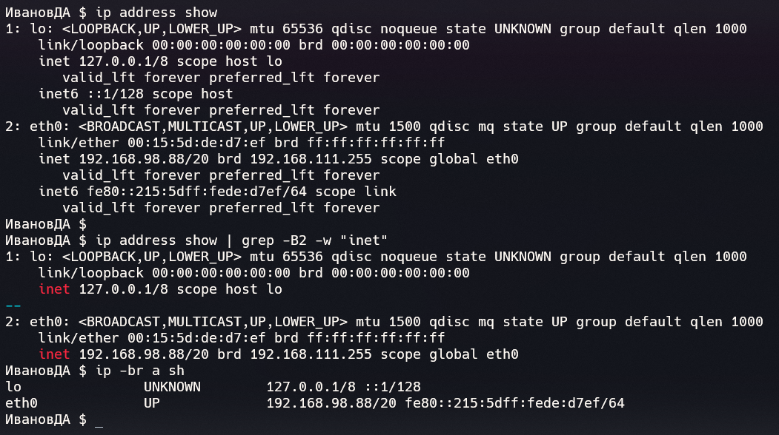

Рисунок 3 – Результат выполнения задания 1

# Задание 2

Добавим одному из физических сетевых интерфейсов новый ip-адрес, с помощью утилиты **ip**.После этого отключим и включим один из сетевых интерфейсов. И наконец удалим добавленный ip-адрес.

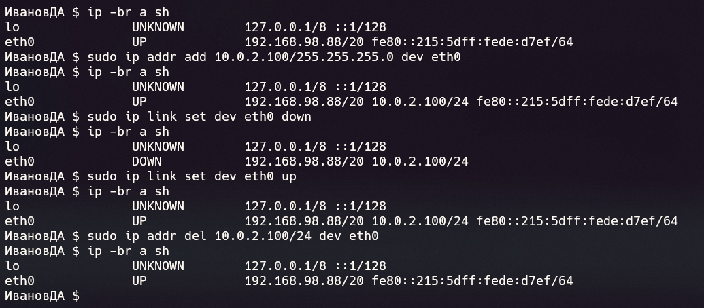

Рисунок 4 – Результат выполнения задания 2

Теперь опробуем команды для работы с таблицей маршрутизации. На рисунке ниже продемонстрированы добавление, удаление и просмотр маршрутов. 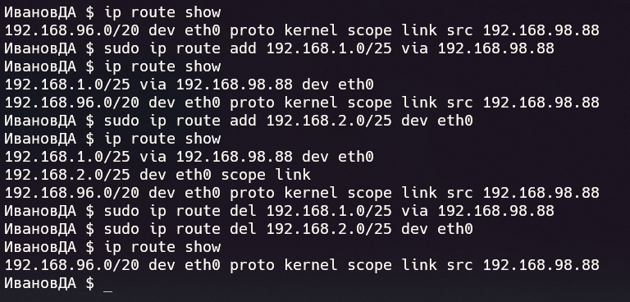

Рисунок 5 – Результат выполнения задания 2

# ЗАДАНИЕ 3

Утилиты **netstat** и **ss** позволяют вывести на экран информацию об открытых в системе портах, а также об открытых на данный момент сетевых соединениях.

Изучив справочную информацию по команде **ss** можно понять, какие опции за что отвечают. Так, например, опция **-t** отвечает за TCP порты, опция   
**-u**– за UDP порты, а опция **-l** – за прослушиваемые порты. Чтобы вывести все порты потребуется опция **-a**.

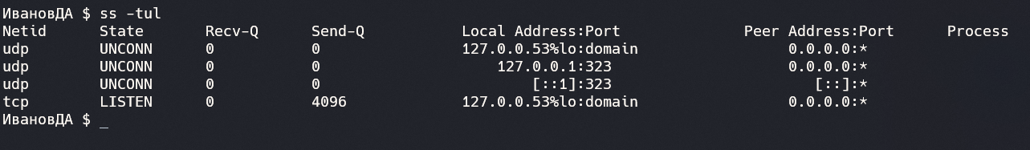

Рисунок 3 – Результат выполнения задания 3